Московский авиационный институт
Факультут прикладной физики и математики
Кафедра вычислительной матемитики и программирования

Курсовая работа по курсу
«Компьютерная графика»

Студент: Забарин Н.И.
Преподаватель:
Дата:
Оценка:
Подпись:

Москва, 2017
Введение
Реалистичная визуализация водной поверхности один из самых эффективных способов сделать 3D приложение привлекательным. Но многие алгоритмы синтеза поверхности, как правило, сложны в реализации и требовательны к аппаратуре, поэтому к вопросу выбора алгоритма стоит подойти с особым вниманием.
Ранние методы визуализации воды в реальном времени, основывались на предположении о том, что водная поверхность плоская. Иллюзия волн создавалась за счет рельефного текстурирования с использованием заранее сгенерированных карт для нормалей и высот. Такой подход до сих пор часто используется.
В моей работе я попытался реализовать воду с помощью неплоской поверхности, изменяющейся в зависимости от времени.

Описание работы
Функция задающая поверхность воды: 2sin(20sqrt((x-3)^2 + (y+1)^2) -4t). Поскольку t находится вне синуса она задает только смещение поверхности, что создает эффект волны.
Поверхность я составлял из множества треугольных граней.
Далее вся функция отрисовки картинки сводится к простым действиям: вычислить поверхность в данных момент времени, вычистить для всех граней вектора нормалей, натянуть текстуру.
Так же я дополнил сцену дном водоема с простенькой текстурой.

Скриншот программы:
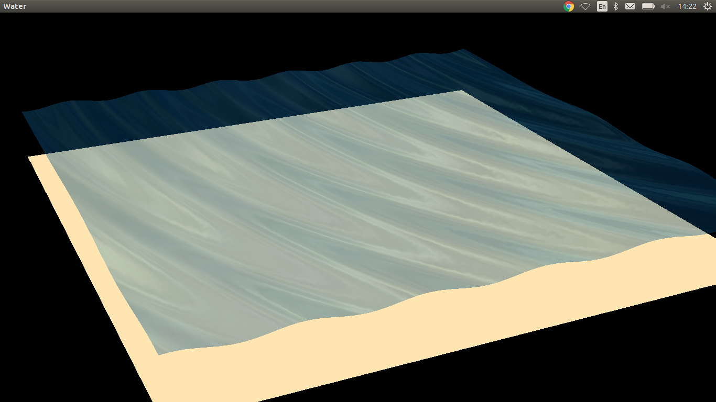

Листинг программы:
#include <GL/glut.h>
#include <math.h>
#include <stdio.h>
#include <stdlib.h>
#include <jpeglib.h>
#include <jerror.h>

#define RESOLUTION 64

static GLuint texture;

static int left_click = GLUT_UP;
static int right_click = GLUT_UP;
static int wire_frame = 0;
static int normals = 0;
static int xold = 0;
static int yold = 0;
static float rotate_x = 30;
static float rotate_y = 15;
static float translate_z = 4;

static float surface[6 * RESOLUTION * (RESOLUTION + 1)];
static float normal[6 * RESOLUTION * (RESOLUTION + 1)];

static float z (const float x, const float y, const float t) {
const float x2 = x - 3;
const float y2 = y + 1;
const float xx = x2 * x2;
const float yy = y2 * y2;
return ((2 * sinf (20 * sqrtf (xx + yy) - 4 * t)) / 200);
}
// Function to load a Jpeg file.
int load_texture (const char * filename, unsigned char * dest, const int format, const unsigned int size) {
FILE *fd;
struct jpeg_decompress_struct cinfo;
struct jpeg_error_mgr jerr;
unsigned char * line;

cinfo.err = jpeg_std_error (&jerr);
jpeg_create_decompress (&cinfo);

if (0 == (fd = fopen(filename, "rb"))) {
return 1;
}

jpeg_stdio_src (&cinfo, fd);
jpeg_read_header (&cinfo, TRUE);
if ((cinfo.image_width != size) || (cinfo.image_height != size)) {
return 1;
}

if (GL_RGB == format) {
if (cinfo.out_color_space == JCS_GRAYSCALE) {
return 1;
}
} else {
if (cinfo.out_color_space != JCS_GRAYSCALE) {
return 1;
}
}
jpeg_start_decompress (&cinfo);

while (cinfo.output_scanline < cinfo.output_height) {
line = dest + (GL_RGB == format ? 3 * size : size) * cinfo.output_scanline;
jpeg_read_scanlines (&cinfo, &line, 1);
}
jpeg_finish_decompress (&cinfo);
jpeg_destroy_decompress (&cinfo);
return 0;
}

// Function called to update rendering
void DisplayFunc (void) {
const float t = glutGet (GLUT_ELAPSED_TIME) / 1000.;
const float delta = 2. / RESOLUTION;
const unsigned int length = 2 * (RESOLUTION + 1);
const float xn = (RESOLUTION + 1) * delta + 1;
unsigned int i, j;
float x, y, l;
unsigned int indice;
unsigned int preindice;

float v1x, v1y, v1z;
float v2x, v2y, v2z;
float v3x, v3y, v3z;
float vax, vay, vaz;
float vbx, vby, vbz;
float nx, ny, nz;

glClear (GL_COLOR_BUFFER_BIT | GL_DEPTH_BUFFER_BIT);

glLoadIdentity ();
glTranslatef (0, 0, -translate_z);
glRotatef (rotate_y, 1, 0, 0);
glRotatef (rotate_x, 0, 1, 0);

/* Vertices */
for (j = 0; j < RESOLUTION; j++) {
y = (j + 1) * delta - 1;
for (i = 0; i <= RESOLUTION; i++) {
indice = 6 * (i + j * (RESOLUTION + 1));

x = i * delta - 1;
surface[indice + 3] = x;
surface[indice + 4] = z (x, y, t);
surface[indice + 5] = y;
if (j != 0) {
/* Values were computed during the previous loop */
preindice = 6 * (i + (j - 1) * (RESOLUTION + 1));
surface[indice] = surface[preindice + 3];
surface[indice + 1] = surface[preindice + 4];
surface[indice + 2] = surface[preindice + 5];
} else {
surface[indice] = x;
surface[indice + 1] = z (x, -1, t);
surface[indice + 2] = -1;
}
}
}

/* Normals */
for (j = 0; j < RESOLUTION; j++) {
for (i = 0; i <= RESOLUTION; i++) {
indice = 6 * (i + j * (RESOLUTION + 1));

v1x = surface[indice + 3];
v1y = surface[indice + 4];
v1z = surface[indice + 5];

v2x = v1x;
v2y = surface[indice + 1];
v2z = surface[indice + 2];

if (i < RESOLUTION) {
v3x = surface[indice + 9];
v3y = surface[indice + 10];
v3z = v1z;
} else {
v3x = xn;
v3y = z (xn, v1z, t);
v3z = v1z;
}

vax = v2x - v1x;
vay = v2y - v1y;
vaz = v2z - v1z;

vbx = v3x - v1x;
vby = v3y - v1y;
vbz = v3z - v1z;

nx = (vby * vaz) - (vbz * vay);
ny = (vbz * vax) - (vbx * vaz);
nz = (vbx * vay) - (vby * vax);

l = sqrtf (nx * nx + ny * ny + nz * nz);
if (l != 0) {
l = 1 / l;
normal[indice + 3] = nx * l;
normal[indice + 4] = ny * l;
normal[indice + 5] = nz * l;
} else {
normal[indice + 3] = 0;
normal[indice + 4] = 1;
normal[indice + 5] = 0;
}

if (j != 0) {
/* Values were computed during the previous loop */
preindice = 6 * (i + (j - 1) * (RESOLUTION + 1));
normal[indice] = normal[preindice + 3];
normal[indice + 1] = normal[preindice + 4];
normal[indice + 2] = normal[preindice + 5];
} else {
/* v1x = v1x; */
v1y = z (v1x, (j - 1) * delta - 1, t);
v1z = (j - 1) * delta - 1;

/* v3x = v3x; */
v3y = z (v3x, v2z, t);
v3z = v2z;

vax = v1x - v2x;
vay = v1y - v2y;
vaz = v1z - v2z;

vbx = v3x - v2x;
vby = v3y - v2y;
vbz = v3z - v2z;

nx = (vby * vaz) - (vbz * vay);
ny = (vbz * vax) - (vbx * vaz);
nz = (vbx * vay) - (vby * vax);

l = sqrtf (nx * nx + ny * ny + nz * nz);
if (l != 0) {
l = 1 / l;
normal[indice] = nx * l;
normal[indice + 1] = ny * l;
normal[indice + 2] = nz * l;
} else {
normal[indice] = 0;
normal[indice + 1] = 1;
normal[indice + 2] = 0;
}
}
}
}
/* The ground */
glPolygonMode (GL_FRONT_AND_BACK, GL_FILL);
glDisable (GL_TEXTURE_2D);
glColor3f (1, 0.9, 0.7);
glBegin (GL_TRIANGLE_FAN);
glVertex3f (-1, 0, -1);
glVertex3f (-1, 0, 1);
glVertex3f ( 1, 0, 1);
glVertex3f ( 1, 0, -1);
glEnd ();

glTranslatef (0, 0.2, 0);

/* Render wireframe? */
if (wire_frame != 0) {
glPolygonMode (GL_FRONT_AND_BACK, GL_LINE);
}

/* The water */
glEnable (GL_TEXTURE_2D);
glColor3f (1, 1, 1);
glEnableClientState (GL_NORMAL_ARRAY);
glEnableClientState (GL_VERTEX_ARRAY);
glNormalPointer (GL_FLOAT, 0, normal);
glVertexPointer (3, GL_FLOAT, 0, surface);

for (i = 0; i < RESOLUTION; i++) {
glDrawArrays (GL_TRIANGLE_STRIP, i * length, length);
}

/* Draw normals? */
if (normals != 0) {
glDisable (GL_TEXTURE_2D);
glColor3f (1, 0, 0);
glBegin (GL_LINES);
for (j = 0; j < RESOLUTION; j++) {
for (i = 0; i <= RESOLUTION; i++) {
indice = 6 * (i + j * (RESOLUTION + 1));
glVertex3fv (&(surface[indice]));
glVertex3f (surface[indice] + normal[indice] / 50,
surface[indice + 1] + normal[indice + 1] / 50,
surface[indice + 2] + normal[indice + 2] / 50);
}
}

glEnd ();
}

/* End */
glFlush ();
glutSwapBuffers ();
glutPostRedisplay ();
}
// Function called when the window is created or resized
void ReshapeFunc (int width, int height) {
glMatrixMode(GL_PROJECTION);

glLoadIdentity ();
gluPerspective (20, width / (float) height, 0.1, 15);
glViewport (0, 0, width, height);

glMatrixMode(GL_MODELVIEW);
glutPostRedisplay();
}
// Function called when a key is hit
void KeyboardFunc (unsigned char key, int x, int y) {
xold = x;
yold = y;
switch (key) {
case 'q': case 'Q':
exit (0);
break;
case 't': case 'T':
wire_frame = !wire_frame;
break;
case 'n': case 'N':
normals = !normals;
break;
}
}
// Function called when a mouse button is hit
void MouseFunc (int button, int state, int x, int y) {
if (GLUT_LEFT_BUTTON == button) {
left_click = state;
}
if (GLUT_RIGHT_BUTTON == button) {
right_click = state;
}
xold = x;
yold = y;
}
// Function called when the mouse is moved
void MotionFunc (int x, int y) {
if (GLUT_DOWN == left_click) {
rotate_y = rotate_y + (y - yold) / 5.0;
rotate_x = rotate_x + (x - xold) / 5.0;
if (rotate_y > 90) {
rotate_y = 90;
}
if (rotate_y < -90) {
rotate_y = -90;
}
glutPostRedisplay ();
}
if (GLUT_DOWN == right_click) {
rotate_x = rotate_x + (x - xold) / 5.;
translate_z = translate_z +
(yold - y) / 50.;
if (translate_z < 0.5) {
translate_z = 0.5;
}
if (translate_z > 10) {
translate_z = 10;
}
glutPostRedisplay ();
}
xold = x;
yold = y;
}

int main (int narg, char ** args) {
unsigned char total_texture[4 * 256 * 256];
unsigned char alpha_texture[256 * 256];
unsigned char caustic_texture[3 * 256 * 256];
unsigned int i;

/* Creation of the window */
glutInit (&narg, args);
glutInitDisplayMode (GLUT_RGB | GLUT_DOUBLE | GLUT_DEPTH);
glutInitWindowSize (500, 500);
glutCreateWindow ("Water");

/* OpenGL settings */
glClearColor (0, 0, 0, 0);
glEnable (GL_DEPTH_TEST);
glEnable (GL_BLEND);
glBlendFunc (GL_SRC_ALPHA, GL_ONE_MINUS_SRC_ALPHA);
glPolygonMode (GL_FRONT_AND_BACK, GL_FILL);
glHint(GL_PERSPECTIVE_CORRECTION_HINT, GL_NICEST);

/* Texture loading */
glGenTextures (1, &texture);
if (load_texture ("alpha.jpg", alpha_texture, GL_ALPHA, 256) != 0 ||
load_texture ("reflection.jpg", caustic_texture, GL_RGB, 256) != 0) {
return 1;
}
for (i = 0; i < 256 * 256; i++) {
total_texture[4 * i] = caustic_texture[3 * i];
total_texture[4 * i + 1] = caustic_texture[3 * i + 1];
total_texture[4 * i + 2] = caustic_texture[3 * i + 2];
total_texture[4 * i + 3] = alpha_texture[i];
}
glBindTexture (GL_TEXTURE_2D, texture);
gluBuild2DMipmaps (GL_TEXTURE_2D, GL_RGBA, 256, 256, GL_RGBA,
GL_UNSIGNED_BYTE, total_texture);
glTexParameteri (GL_TEXTURE_2D, GL_TEXTURE_MIN_FILTER, GL_LINEAR);
glTexParameteri (GL_TEXTURE_2D, GL_TEXTURE_MAG_FILTER, GL_LINEAR);
glTexParameteri (GL_TEXTURE_2D, GL_TEXTURE_WRAP_S, GL_CLAMP);
glTexParameteri (GL_TEXTURE_2D, GL_TEXTURE_WRAP_T, GL_CLAMP);
glEnable (GL_TEXTURE_GEN_S);
glEnable (GL_TEXTURE_GEN_T);
glTexGeni (GL_S, GL_TEXTURE_GEN_MODE, GL_SPHERE_MAP);
glTexGeni (GL_T, GL_TEXTURE_GEN_MODE, GL_SPHERE_MAP);

/* Declaration of the callbacks */
glutDisplayFunc (&DisplayFunc);
glutReshapeFunc (&ReshapeFunc);
glutKeyboardFunc (&KeyboardFunc);
glutMouseFunc (&MouseFunc);
glutMotionFunc (&MotionFunc);

/* Loop */
glutMainLoop ();

/* Never reached */
return 0;
}

